Composition et réparation des repas
Compétence : concevoir une alimentation, saine durable et adaptée à un individu
L’équilibre alimentaire se définit autant en termes de répartition des prises alimentaires sur la journée que de composition. Il est à la rencontre de 3 sphères indissociables :
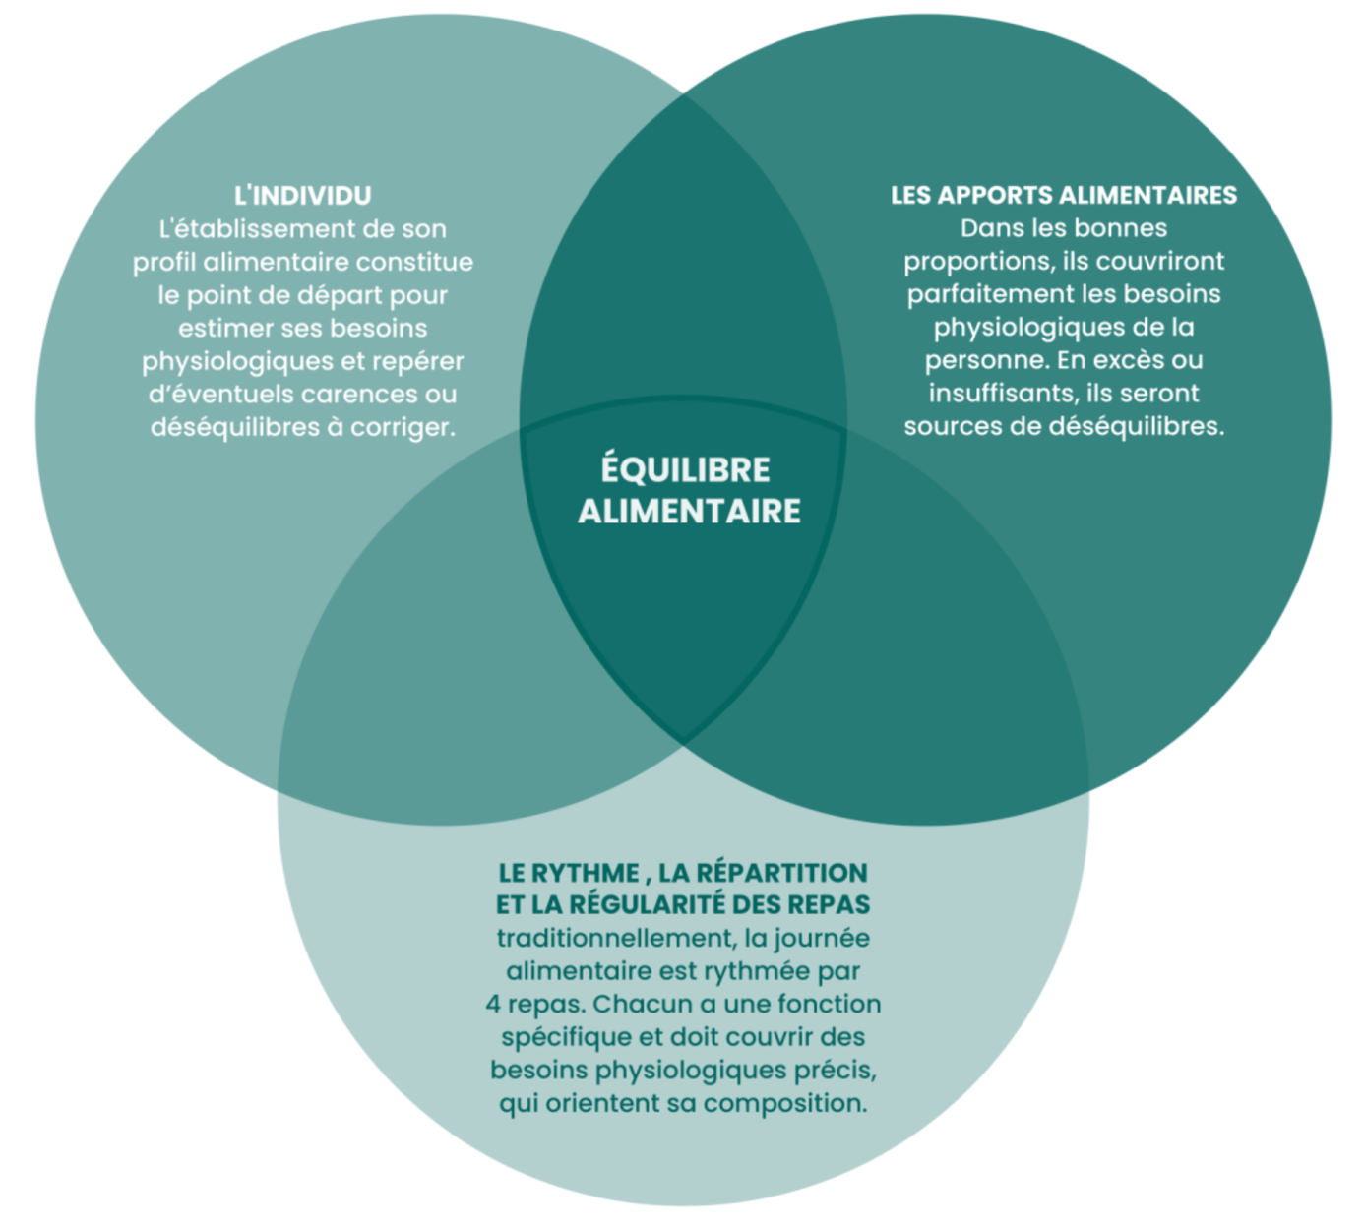
7 catégories d’aliments jugées indispensables, les recommandations nutritionnelles de base, les logiques d’interaction et d’équilibre, et de là comprendre comment séquencer et structurer un plan alimentaire sont les choses à savoir.
- Les recommandations nutritionnelles de base
  - Les repères nutritionnels de santé publique
Les instances publiques comme Santé publique France ou l’Anses (Agence nationale de sécurité sanitaire de l’alimentaire) est de penser un cadre collectif pour la santé de tous. Ils ont comme vocation :
      - Guider les pratiques et comportements individuels, accompagner les choix de consommation
      - Servir de référence aux professionnels de l’alimentation (diététiciens, nutritionnistes, cuisinier sen restaurent collective, encadrants de structures médico-sociales…)
  - Les repères du PNNS
Le PNNS est le Programme National Nutrition Santé. Lancé en 2021, il s’est donné pour ambition de proposer un cadre référentiel commun afin d’améliorer l’état de santé de l’ensemble de la population en agissant sur un de ses principaux aspects : la nutrition. Pour mémoire, elle englobe l’alimentation, l’activité physique et le niveau de sédentarité.
Le PNNS a définit 7 catégories d’aliments indispensables et leur fréquence de consommation recommandée pour pouvoir prétendre à une alimentation variée et équilibrée.
    - L’eau et les boissons non sucrées
L’eau est la seule boisson indispensable au fonctionnement de l’organisme, elle thermorégule, transporte des nutriments, élimine des déchets et aide au bon fonctionnement cognitif.
Le PNNS recommande de privilégier l’eau comme boisson principale. Les boissons non sucrées (eaux aromatisées sans sucre, thé, café sans sucre ajouté) peuvent contribuer à l’hydratation, mais doivent pas remplacer l’eau. L’enjeu principal concerne la limitation des boissons sucrées, dont la consommation régulières entraîne un risque accru de surpoids, de diabète de type 2 et de caries

    - Les féculents, légumineuses et céréales
Ça regroupe les céréales (blé, riz, avoine…), les produits céréaliers (pain, pâtes, semoule), les légumineuses, les pommes de terre et autres tubercules. Les féculents constituent une source majeure d’énergie, sous forme principalement de glucides complexes. Ils jouent un rôle clé dans la satiété et la régulation de l’appétit lorsqu’ils sont consommés en quantités adaptées.
Le PNNS encourage la consommation régulière de féculents, en privilégiant les complètes ou semi-complètes, plus riche en fibres, vitamines et minéraux, et favorables à un meilleur équilibre glycémique.

    - Les fruits et légumes
Les fruits et les légumes sont riches en fibres, vitamines, minéraux et antioxydants. Leur consommation régulière réduit le risque de maladies cardiovasculaires, de certains cancers et de troubles métaboliques. Ils participent également à la satiété et à la densité nutritionnelle globale de l’alimentation
Le PNNS met l’accent sur la variété (couleurs, types, modes de préparation) et la régularité de leur consommation, plutôt que sur une logique strictement quantitative

    - Les produits laitiers
Cette catégorie comprend le lait, les yaourts, les fromages et les produits assimilés. Les produits laitiers sont une source importance de calcium, mais aussi de protéines, de vitamines (B2, B12) selon les produits. Ils contribuent à la préservation de la santé osseuse tout au long de la vie.
Le PNNS recommande une consommation régulière, en tenant compte de l’âge, des besoins spécifiques, des intolérances digestives éventuelles et des habitudes culturelles. La diversification des sources est encouragée, ainsi que la vigilance sur certains produits particulièrement riches en sel ou en matières grasses.

    - La viande, le poisson et les œufs
Cette catégorie regroupe les principales sources alimentaires de protéines. Elles jouent un rôle essentiel dans la construction et le renouvellement des tissus, le maintien de la masse musculaire et de nombreuses fonctions physiologiques.
Le PNNS insiste sur la diversification des sources protéiques : poissons (dont poissons gras pour les oméga-3), œufs, viandes (en limitation la consommation de viandes rouges et transformées), protéines végétales et micronutriments. L’enjeu est à la fois nutritionnel, sanitaire et environnemental.

    - Les matières grasses
Les matières grasses regroupent les huiles, le beurres, la margarine, la crème et les graisses contenues dans les aliments. Elles sont indispensables au bon fonctionnement de l’organisme :
      - Absorption des vitamines liposolubles
      - Constitution des membranes cellulaires
      - Production hormonale
Le PNNS met l’accent sur la qualité des lipides. Il faut privilégier les huiles végétales riches en acides gras insaturés (colza, olive, noix) tout en limitant les apports excessifs en graisses saturés

    - Les produits sucrés
Cette catégorie inclut les aliments à forte teneur en sucres ajoutés : confiseries, pâtisseries, desserts sucrés, boissons sucrées, produit ultra-transformés sucrés. Les produits sucrés n’ont pas de rôle nutritionnel indispensable.
Le PNNS de prône pas leur exclusion totale mais une consommation occasionnelle, intégrée dans une alimentation globalement équilibrée, et une vigilance sur les sucres cachés.

Chacune de ces catégories a son utilisé (sauf produits sucrés), aucune n’est mauvaise pour la santé, c’est une une question de proportions respectives, dont dépendent leur action en complémentarité ou le développement de carences et/ou d’excès, sources du déséquilibre alimentaire, et peut devenir préjudiciable à la santé de la personne.
Les recommandations du PNNS constituent le socle de référence validé scientifiquement. Ils servent comme indicateur dont il faut se servir comme points de repère pour construire des recommandations personnalisés, adaptées au profil, aux besoins nutritionnels et aux contraintes de chaque personne.

  - Les recommandations du PNNS
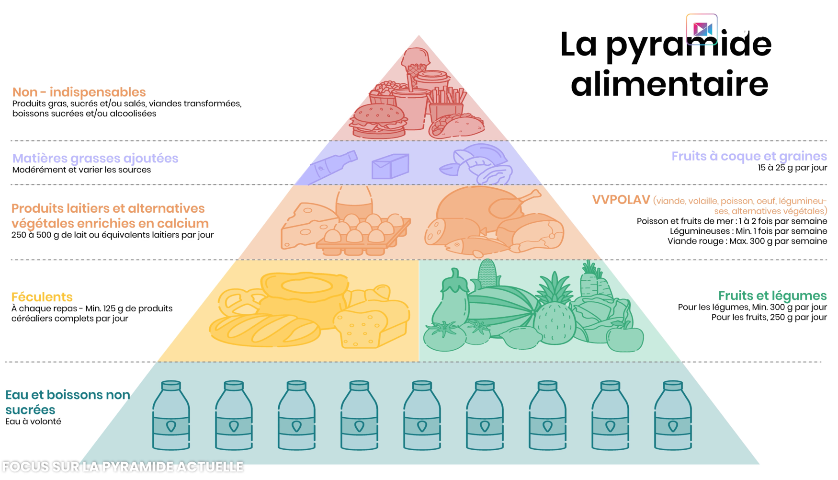
Cette pyramide a été Modifié en 2020 pour faire évoluer nos consommations, elle a été faite par Youinaction et PNNS 4. Elle sert à hiérarchiser en semi quantitative. Quand on prend la pyramide si on va du bas en haut on aura du plus indispensable au moins indispensable. Dans la modification, les fruits à coque et les graines ont leur place à par en tiers, les quantités sont mieux préciser comme pour les légumes et fruits ont été séparer en quantité car “5 fruits et légumes par jour” était trop vaste.
Les repères du PNNS ont été conçus pour traduire des recommandations scientifiques complexe en messages simples, visuels et facilement appropriables par le grand public. Leur forme synthétise un objectif clair : rendre l’information nutritionnelles accessible, mémorisante et applicable au quotidien.
Ces repères sont encore ceux du PNNS 2019-2023, prolongé en 2024 dans l’attente de la définition du PNNS 2025-2030 en lien avec la Stratégie nationale pour l’alimentation, la nutrition et le climat (SNANC)
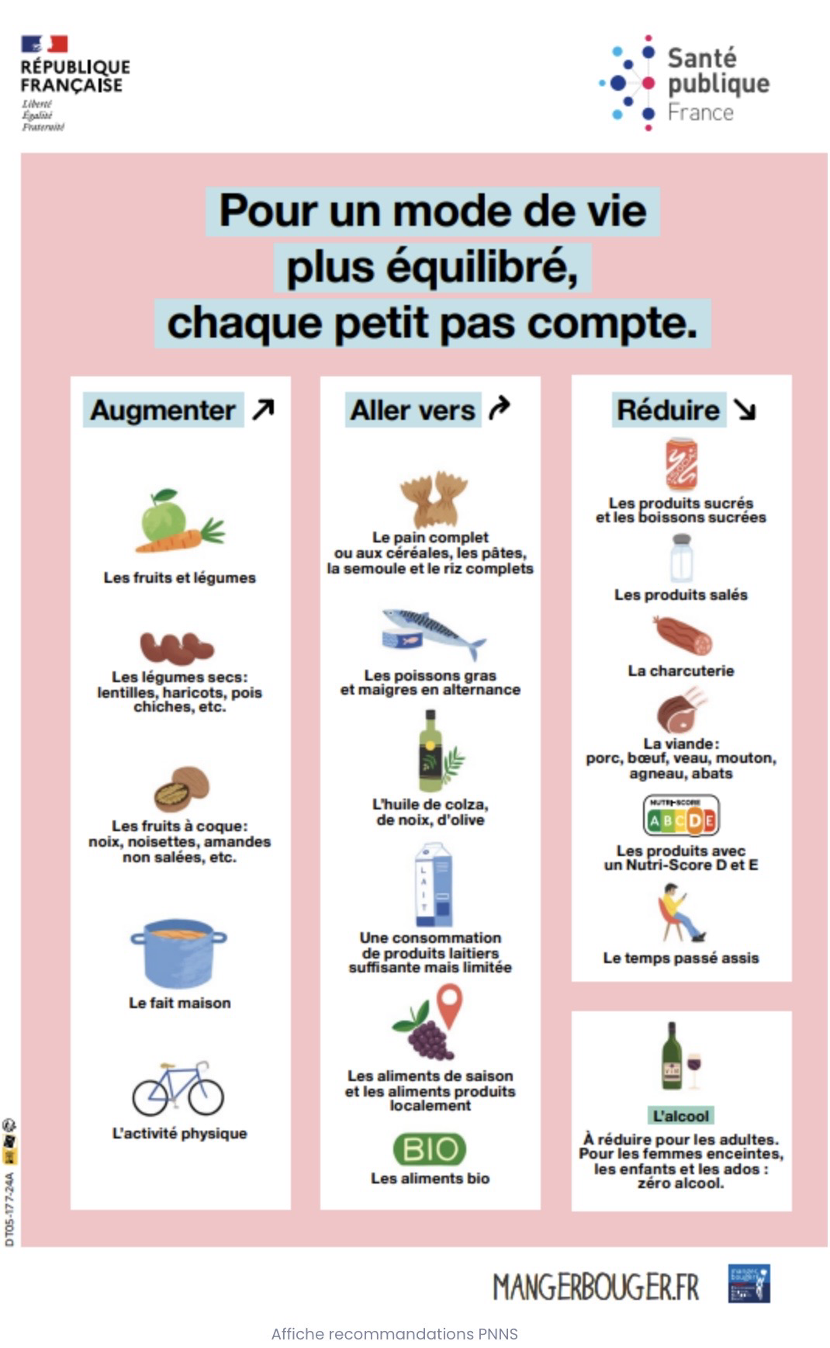
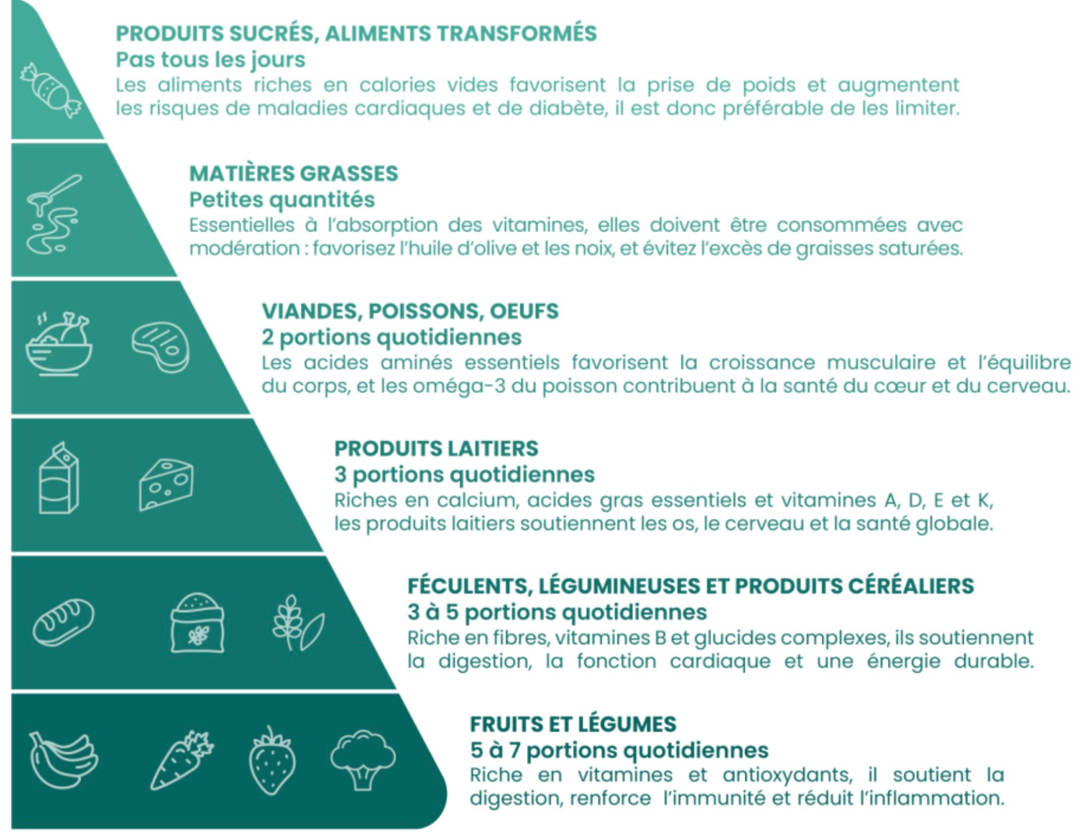
  - Le Nutri-Score
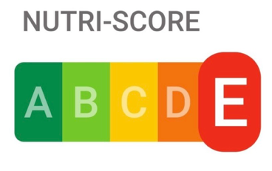
Le Nutri-Score est intégré à l’emballage d’un nombre croissant de produits alimentaires. Il permet de situer leur qualité nutritionnelle sur une échelle de A (meilleur qualité) à E (moins bonne qualité), avec un code couleur associé (de vert à rouge).
Le Nutri-Score est le ratio, pour 100g de produit, des nutriments potentiellement mauvais pour la santé s’ils sont consommés en trop grandes quantités (sel, sucres, et acides gras saturés) et de ceux a priori bons pour la santé (protéines, légumineuses, fruits et légumes).

Exemple :
Produit : un un paquet de gâteaux sablés industriels
Nutri-Score : D (orange)
Pourquoi ce D ?
- Une teneur élevée en sucres
- Une teneur importante en graisses, souvent riches en acides gras saturés
- Une densité énergétique élevée
- Peu de fibres
- Un faible apport en protéines
- L’absence ou une faible quantité de fruits, légumes ou ingrédients assimilés
Conclusion : les points négatifs l’emportent largement sur les points positifs. Selon les repères du PNNS, cela place ce produit parmi ceux à consommer de manière occasionnelle.

  - L’étiquetage alimentaire
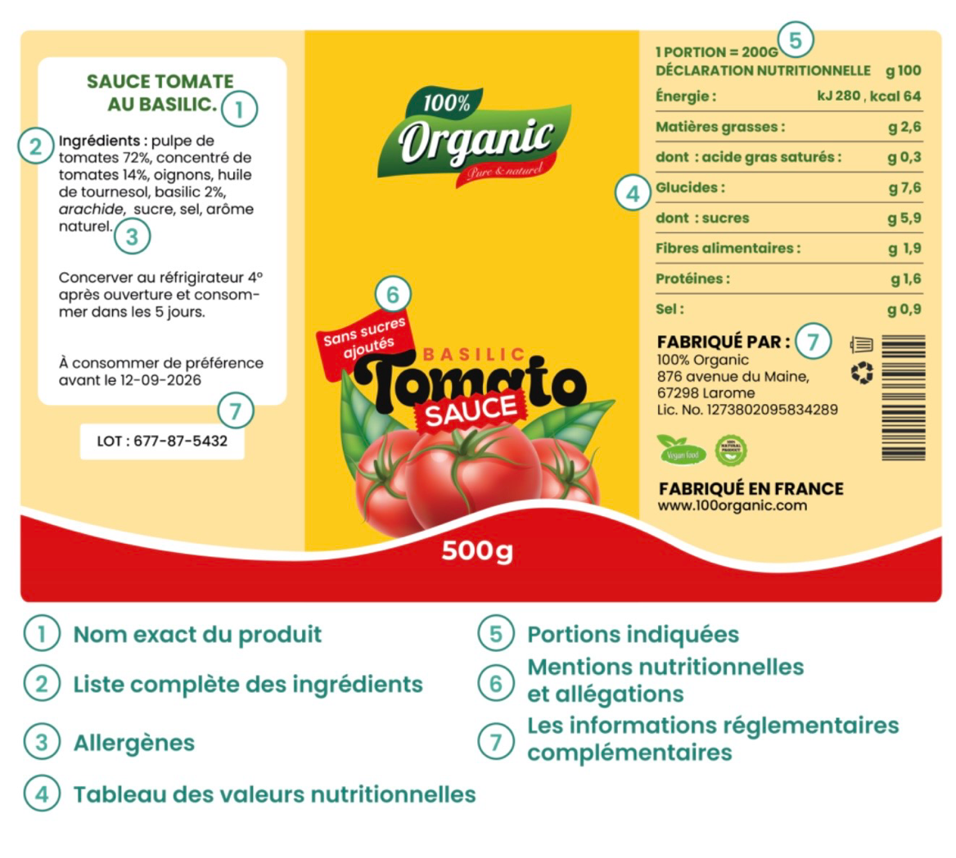
L’étiquetage alimentaire a pour objectif de fournir au consommateur des information fiables sur la composition et les caractéristiques nutritionnelles d’un produit. Il constitue un outil majeur de santé publique, destiné à favoriser des choix alimentaires éclairés et à renforcer l’autonomie du consommateur face à la diversité (quantitative autant que qualitative) de l’offre alimentaire.
Le professionnel doit apprendre à certaines personnes à lire et comprendre une étiquette alimentaire, en donnant des repères simples liés à leur objectif. Il s’agit de transmettre quelques clés de lecture pour éclairés les choix du quotidien.

Lire une étiquette alimentaire mode d’emploi :
L’étiquette alimentaire regroupe plusieurs informations réglementaires, qu'il est important de savoir lire et comprendre. Le professionnel peut s’en servir comme support pédagogique pour apprendre aux personnes qu’il suit à lire une étiquette alimentaire ou prendre conscience de la valeur nutritionnelle réelle de certains des produits qu’elles choisissent.
- La dénomination du produit : elle correspond au nom légal du produit et décrit sa nature réelle.
Cela permet de lever le risque de confusion possible lié au marketing ou aux appellations valorisantes (« saveur », « type », « à base de »), qui peuvent masquer une composition éloignée de la qualité attendue.
- La liste des ingrédients : les ingrédients sont classés par ordre décroissant de poids. Les premières cités sont donc les plus présents dans le produit.
Cela permet d’évaluer la qualité globale du produit, son niveau de transformation, la place du sucre, des matières grasses, des additifs et des ingrédients d’intérêt.
- Les allergènes : ils sont obligatoirement mis en évidence (le plus souvent en gras ou en italique).
Leur repérage est essentiel pour les personnes concernées, mais constituent également un indicateur indirect de la composition du produit (présence de lait, de gluten, d’œufs…).
- Le tableau des valeurs nutritionnelles : présenté pour 100 g ou 100 ml, il fournit une base de comparaison standardisée entre produits. Il renseigne sur :
- la densité énergétique
- les matières grasses et les acides gras saturés
- les glucides et les sucres
- les protéines
- le sel.
Cela permet d’identifier les excès, les carences relatives et la proximité du produit avec les recommandations nutritionnelles de base.
- Les portions indiquées : certains fabricants ajoutent des valeurs « par portion ». Ces portions sont seulement indicatives et souvent éloignées des quantités réellement consommées.
Il est important, pour la personne comme pour le professionnel, de raisonner plutôt par rapport à la consommation réelle.
- Les mentions nutritionnelles et allégations : ces mentions répondent à un cadre réglementaire précis, mais ne suffisent jamais à juger de la qualité nutritionnelle globale du produit. Elles doivent toujours être interprétées au regard de la liste des ingrédients et du tableau nutritionnel.
Exemples : « source de fibres », « sans sucres ajoutés », « riche en protéines ».
- Les informations réglementaires complémentaires : date de durabilité, conditions de conservation, origine, fabricant.
Elles relèvent de la sécurité et de la traçabilité, sans renseigner directement sur l’équilibre nutritionnel.

- La répartition et la composition des repas

  - La structure de la journée alimentaire par le repas
Nos repas rythment et structurent nos journées. Leur composition et leur enchaînement sur un cycle de 24h déterminent ce que l’on appelle l’équilibre alimentaire. Chaque repas joue en effet un rôle spécifique, pour couvrir des besoins énergétiques, nutritionnels, garantir le bon fonctionnement physiologique, maintenir l’attention, la concentration, réguler l’humeur ou encore le comportement alimentaire.
Une répartition appropriée des repas sur la journée permet de maintenir un appétit énergétique régulier, d’assurer la satiété, d’éviter les fringales ou les grignotages, et contribue à la diversification alimentaire.
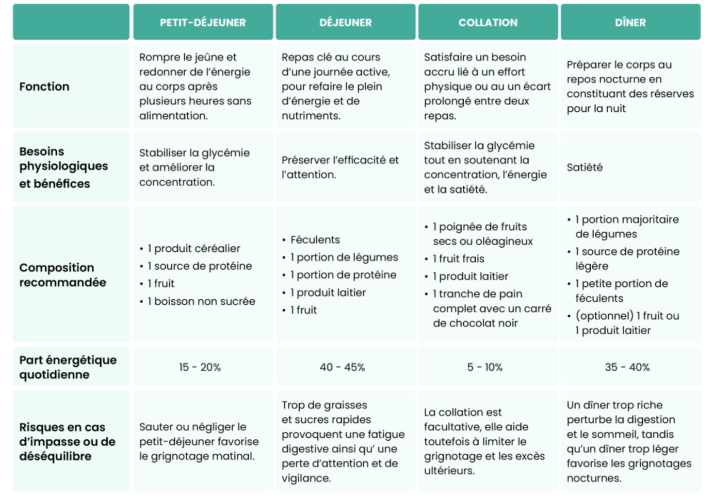
A l’inverse un repas sauté ou déséquilibré peut avoir des répercutions immédiates : fatigue, baisse de concentration, sensation de faim intense. A long terme une alimentation déstructuré entraînement des déséquilibres nutritionnels et un risque accru de perturbations métaboliques.
Le tableau synthétise en un regard, pour chaque repas, sa fonction, les besoin physiologiques qu’il doit couvrir et ses bénéfices attendus, la composition recommandée, la part énergétique qu’il représente sur une journée, enfin les risques en cas d’impasse ou de déséquilibre

  - La régularité des repas
Ce qui est important à part la fonction, la composition et les apports des différents repas c’est l’importance de la régularité
Des repas irréguliers ou sautés peuvent diminuer l’efficacité de l’apport nutritionnel, perturber le métabolisme, entraîner fatigue et fringales, et rendre plus difficile l’application des recommandations nutritionnelles, aussi personnalisées soient-elles.
A l’inverse, un rythme régulier, stable et prévisible permettra de tirer pleinement parti des repas, tant sur le plan physiologique que pratique
    - Soutien au métabolisme
D’avoir des repas bien répartis et réguliers permettent de soutenir les fonctions métaboliques essentielles, régule la glycémie, les hormones de la faim et de la satiété, en plus d’optimiser l’intégration des nutriments
    - Meilleur confort digestif
Ça permet aussi de favoriser une sécrétion adaptée d’enzymes digestives, améliore le transit intertribal et réduit les sensations d’inconfort comme les ballonnements, les reflux ou les fringales. L’organisme peut anticiper les prises alimentaires, ce qui facilite une digestion efficace, avec une sensation de bien-être
    - Fil conducteur au quotidien
Ça permet aussi de suturer la journée et offre un repère temporel clair, une meilleure planification, réduit le grignotage compulsif et constitue un cadre stable.
L’importance de la régularité des repas fait partie des prises de conscience à déclencher chez la personne suivie, pour amener un bon rééquilibrage alimentaire.
Les déséquilibres alimentaires individuels sont al partie émergée d’un enjeu de santé publique qui se confirme chaque jour.
Selon les études épidémiologiques, une part importante de la population adulte est en surpoids, une situation qui concerne également de plus en plus d’enfants et d’adolescents. La prévalence du facteur alimentaire dans le développement de certaines pathologies (maladies cardiovasculaires, diabète de type 2, certains cancers) étant avérée, cela confirme l’importance de sensibiliser le plus grand nombre à l’importance d’adopter et de conserver une alimentation équilibrée. Bien plus qu’un choix laissé à chacun, c’est devenu une question de santé publique appelant une démarche de prévention collective.

